**Руководство программиста**

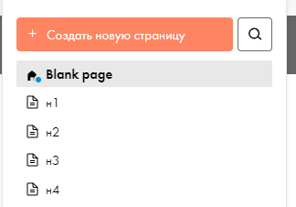Программный продукт разработан с использованием конструктора Tilda. Этот ресурс представляет собой удобный и простой в использовании инструмент, который предлагает готовые шаблоны. Для начала работы в конструкторе необходимо создать или войти в свою учетную запись Google. После этого вы сможете выбрать готовый шаблон или создать пустой сайт. Добавление страниц осуществляется при помощи кнопки "Добавить страницу", которая позволяет включить страницу в меню сайта (Рисунок 1).

Рисунок 1 – Добавить страницу

Конструктор предлагает готовые блоки контента, которые можно добавить на страницу (Рисунок 2).

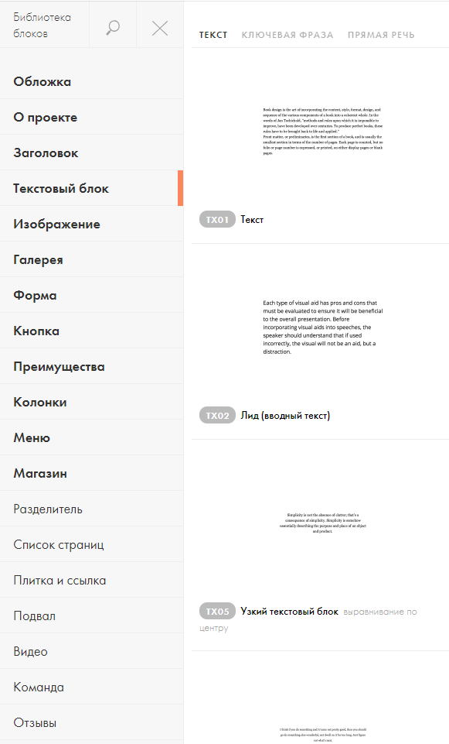

Рисунок 2 – Готовые блок

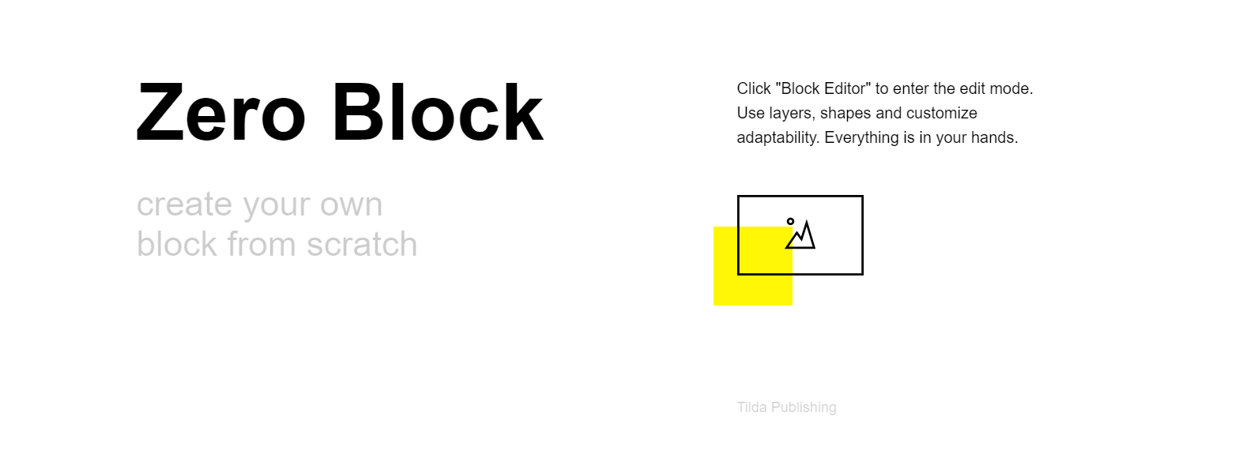Кроме того, у вас есть возможность создать свою собственный блок при помощи Zero Block (Рисунок 3).

Рисунок 3 – Zero Block

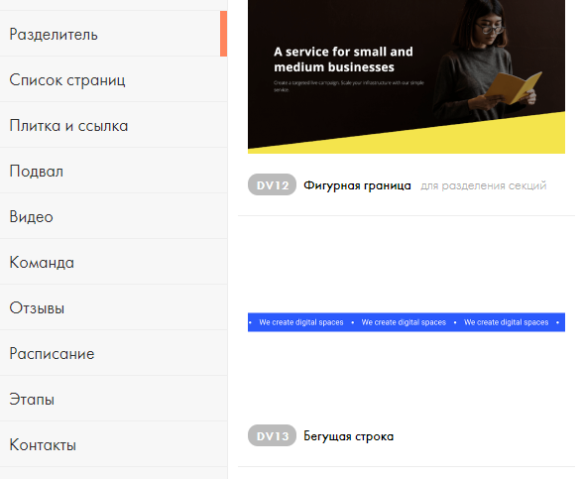Добавление бегущей строки (Рисунок 4).

Рисунок 4 – Блок бегущая строка

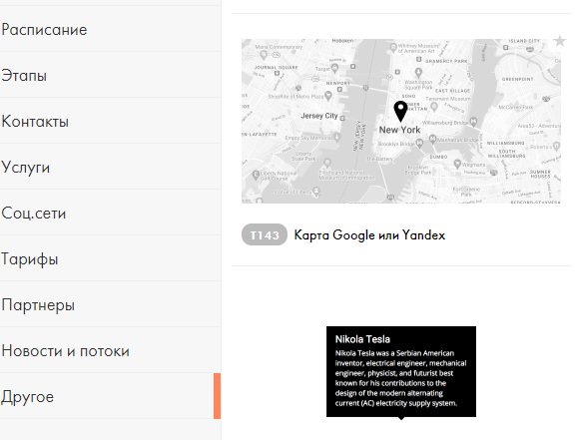Добавление интерактивной карты на страницу (Рисунок 5).

Рисунок 5 – Блок карты

Добавление и настройка формы (Рисунок 6), (Рисунок 7), (Рисунок 8).

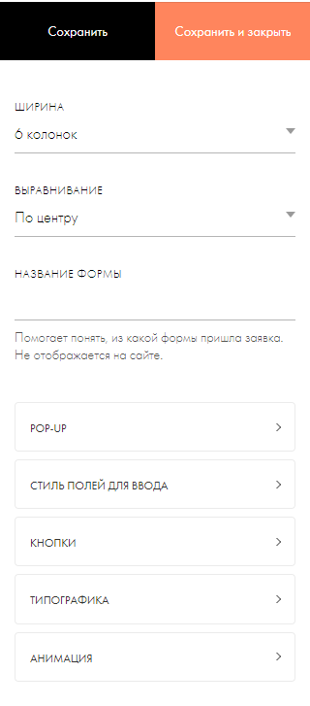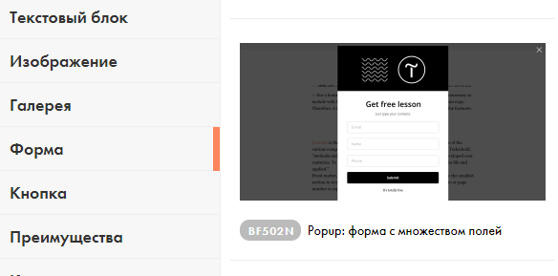Рисунок 6 – Добавление блока формы

Рисунок 7 – Редактирование блока формы

Рисунок 7 –Блока формы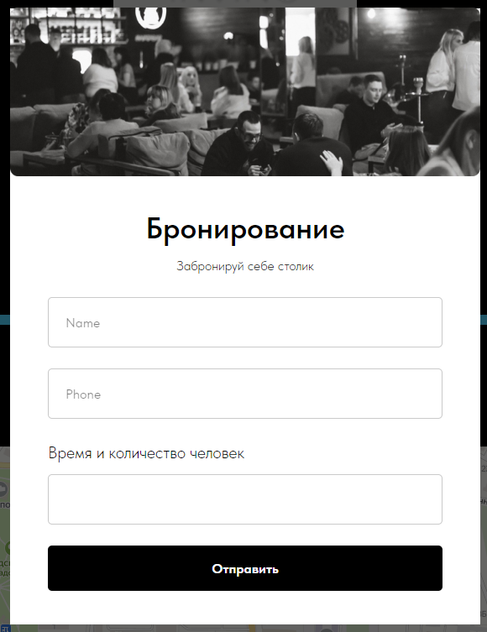

Редактирование и перемещение контента на сайте доступно, благодаря готовой сетке, которая помогает размещать блоки. Важно отметить, что сайт автоматически адаптируется для разных устройств, конструктор самостоятельно регулирует позицию и размеры блоков контента.